CẤU HÌNH DHCP Server bằng dòng lệnh:

1. Vào Mode “ ConFig ”:



1. Dùng lệnh “ Do show run” kiểm tra cấu hình đang chạy.

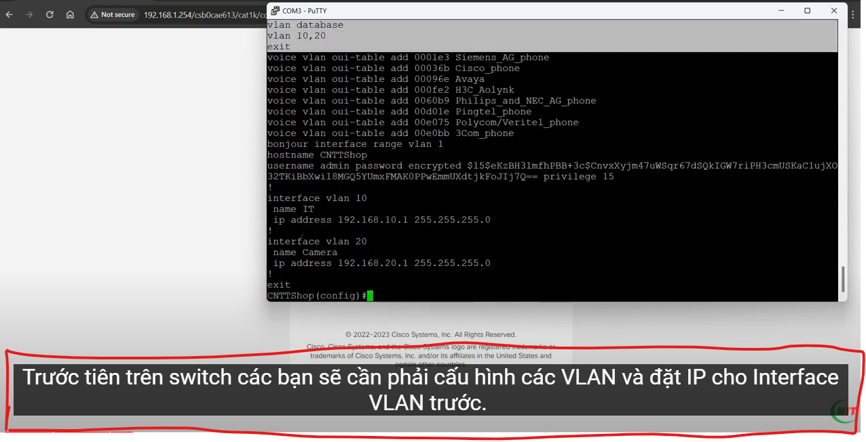

1. 



